Priedas 06

RALIO „LAS TAURĖ – 2016“ III ETAPAS | „KAUNAS 2016”
TĖVŲ SUTIKIMAS | 2016-05-29  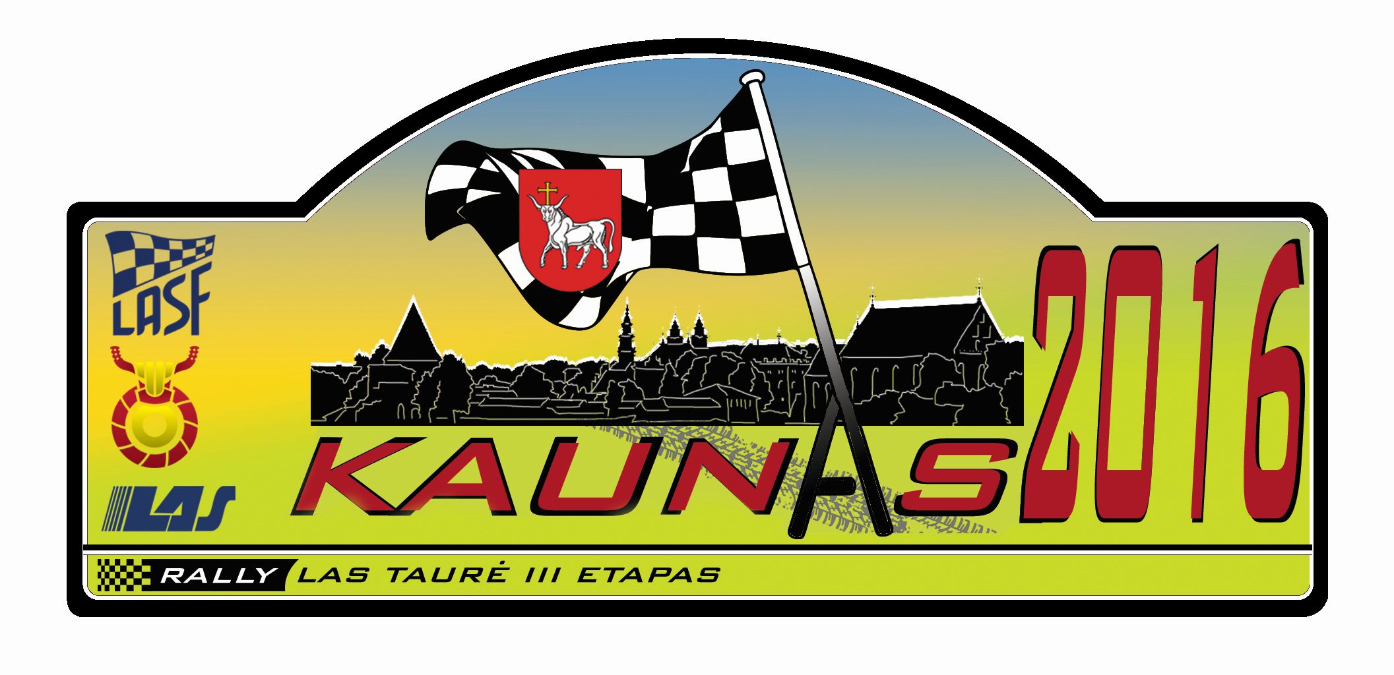

Aš, ____
asmens kodas___ , tel. Nr.____
tapatybė nustatyta pagal __
gyvenantis ___ ir

____
asmens kodas___ , tel. Nr.____
tapatybė nustatyta pagal __
gyvenantis ___ SUTINKU
kad mano / sūnus / duktė / globotinis /___
dalyvautų Ralio „LAS Taurė-2016“ III etape („Kaunas 2016“).

Žinau, kad automobilių sportas gali būti pavojingas gyvybei. Prisiimu pilną atsakomybę už savo sūnaus/dukros/globotinio veiksmus ar/ir šių veiksmų pasekmes, ir jokių pretenzijų organizatoriams, LASF, LAS ir oficialiems asmenims neturėsiu.

^{Vardas, Pavardė, parašas}

^{Vardas, Pavardė, parašas}
N.B. „SUTIKIMAS“ negalioja be tėvų/globėjų asmens dokumento kopijos.

Appendix 06

RALLY „LAS CUP – 2016“ 3rd ROUND | „KAUNAS 2016”
PARENTAL CONSENT | 2016-05-29

I ...................................................................................................................................................................
personal code............................................................................. Tel.No......................................................
identified by ...............................................................................................................................................
living ......................................................................................................................................... and
...................................................................................................................................................................
personal code............................................................................. Tel.No......................................................
identified by ...............................................................................................................................................
living ......................................................................................................................................... AGREE,
that my son / daughter / ward / ...........................................................................................
Participate in the rally "LAS Cup 2016” 3rd round.

I know that motorsport can be life-threatening. I take full responsibility for my son / daughter / ward activities and / or the consequences of these actions, and no claims to the organizers, LASF, LAS and to the official persons I will not have.

^{Name, surname, signature}

^{Name, surname, signature}

N.b. "consent" is not valid without the parent / guardian personal identity document copies.

